附件：规格型号技术性能
- 调音台 1台 频率响应：20Hz～20kHz(+1，-3dB) 话筒输入阻抗：≥1.0KΩ 线路输入阻抗：≥10KΩ 磁带输入阻抗：47KΩ效果激励器输入阻抗：20KΩ 整机功耗(额定条件)：≤40W
2、15寸主音箱 2台 单元组成：号筒(Horn)+15"×2 净重：68.5 KG毛重： 71.6 KG 额定阻抗：4Ω 额定功率：500W长期最大功率：1000W 灵敏度：102dB±2dB 频响范围：45Hz～20KHz
3、18寸低音炮 1台 单元组成：18" 净重：46 KG额定阻抗：8Ω 额定功率：600W 长期最大功率：1200W灵敏度：96dB±2dB 频响范围：40Hz～15KHz 连续声压级：124dB 最大声压级：127dB
4、12寸返听箱 2台 单元组成：12"净重：20.5 KG额定阻抗：8Ω 额定功率：250W 长期最大功率：500W 灵敏度：94dB±2dB 频响范围：60Hz～18KHz 连续声压级：118dB 最大声压级：121dB
5、12寸副箱 4台 单元组成：号筒(Horn)+12" 净重：23.7 KG 毛重：26.7 KG额定阻抗：8Ω 额定功率：120W 长期最大功率：250W 灵敏度：98dB±2dB 频响范围：50Hz～18KHz
6、主功放 1台 功率：立体声模式： 700W×2（8Ω） 1100W×2（4Ω） 1350W×2（2Ω）
桥接模式：2200W（8Ω） 2900W（4Ω）
频率响应：20Hz-20kHz（8Ω+0/-0.5dB）
总谐波失真（THD）：＜0.05%信噪比：≥90dB
1、软启保护:缓冲瞬间产生的大电流的冲击2、过热保护:当功放工作时产生的温度超过90度时,功放将自动切断和音箱之间的连接,以保护音响系统.3、卓越的短路保护功能:可以避免工程使用中的误操作引起的设备损坏.4、哑音保护:哑音保护可以消除机器启动和关机瞬间对音箱产生的冲击.5、直流保护:当功放处于不正常工作状态时,将会自动切断功放和音箱之间的连接,以保护昂贵的音箱,更重要的是它使功放在恶劣的环境下轻松工作.6、限幅保护:当功放输出信号出现方波时,将立即调整功放电路的工作状态,消除方波,保护音箱.
7、炮功放 1台 功率：立体声模式：850W×2（8Ω） 1400W×2（4Ω） 2300W×2（2Ω）桥接模式：3000W（8Ω） 4600W（4Ω）
频率响应：20Hz-20kHz（8Ω+0/-0.5dB）
总谐波失真（THD）：＜0.05%信噪比：≥90dB 1、软启保护:缓冲瞬间产生的大电流的冲击2、过热保护:当功放工作时产生的温度超过90度时,功放将自动切断和音箱之间的连接,以保护音响系统.3、卓越的短路保护功能:可以避免工程使用中的误操作引起的设备损坏.4、哑音保护:哑音保护可以消除机器启动和关机瞬间对音箱产生的冲击.5、直流保护:当功放处于不正常工作状态时,将会自动切断功放和音箱之间的连接,以保护昂贵的音箱,更重要的是它使功放在恶劣的环境下轻松工作.6、限幅保护:当功放输出信号出现方波时,将立即调整功放电路的工作状态,消除方波,保护音箱.
8、副功放 2台 功率：立体声模式：450W×2（8Ω）750W×2（4Ω） 1100W×2（2Ω）
桥接模式：1600W（8Ω） 2450W（4Ω）
频率响应：20Hz-20kHz（8Ω+0/-0.5dB）
总谐波失真（THD）：＜0.05% 信噪比：≥90dB
1、软启保护:缓冲瞬间产生的大电流的冲击
2、过热保护:当功放工作时产生的温度超过90度时,功放将自动切断和音箱之间的连接,以保护音响系统.3、卓越的短路保护功能:可以避免工程使用中的误操作引起的设备损坏.
4、哑音保护:哑音保护可以消除机器启动和关机瞬间对音箱产生的冲击.5、直流保护:当功放处于不正常工作状态时,将会自动切断功放和音箱之间的连接,以保护昂贵的音箱,更重要的是它使功放在恶劣的环境下轻松工作.6、限幅保护:当功放输出信号出现方波时,将立即调整功放电路的工作状态,消除方波,保护音箱.
9、反馈抑制器用 1台 24 频段的全参数型均衡器可对音色进行创造性的加工。 DSP1124P 还配有 24 比特模拟/数字和数字/模拟转换器。 可被用作 2 声道反馈抑制器或 2 个参数型 12 频段均衡器 2 套软体引擎使您能将左声道和右声道的功能独立或耦合使用 每个滤波器的 3 种操作模式可独立选择 "Single Shot" 模式自动查找并抑制反馈频率，在手动重新设置以前，滤波器被锁定 "Auto" 模式随时跟踪并抑制反馈频率，同时自动调整滤波器的各个参"Manual" 模式有 2 x 12 全参数型滤波器，频率，滤波宽度，电平的增减可调节 有众多的 MIDI 设置功能
10、分频器 1台 专业级高精度立体声2分频/单声3分频分频器，配有超低音输出Linkwitz-Riley滤波器拥有24分贝/倍频程，提供一流的功能 线性振幅曲线，零相位区别独立的超低音音箱区段，配有独立的频率控制所有频段配有输出端增益控制输出端静音开关使频段调整简单方便倒相开关可用来及时进行相位校正每输入端配有可开关的25赫兹低切滤波器，可保护底频驱动器所有输入端和输出端配有伺服品衡式镀金卡侬插口超高精度电位器确保高精度和高可靠性超低噪音4580运算放大器，提供优美的音色会发亮的按钮使您能在光线暗淡的舞台环境中进行操作屏蔽环形电源变压器确保最小的噪音干扰高品质的元件和极其牢固的结构，使产品经久耐用德国百灵达研制设计
11、电源时序器 1台 输入最大电流容63A(AC220V) 每通道最大输出电流容量 30A/60s或10Arms 时序控制每步时间间隔 1sec 电源滤波器数量 —— 电源滤波器参数 —— USB灯座最大输出电压/电流 5V/50mA 联机控制方式 内部脉冲信息
12、无线麦 1套（两个） 频率范围: 720-820MHz

调试方式: 宽带FM• 可调范围: 50MHz信道数量: 200• 信道间隔: 250KHz
频率稳定度: +0.005%以内• 动态范围: 100dB• 最大频偏: -45KHz• 音频响应: 80Hz-18KHz (-3dB)• 综合信噪比: >105dB综合失真: <0.5%• 工作温度: 摄氏零下10度到摄氏40度
13、无线麦 1套（两个）
频率范围: 220 MHz -270MHz 通道数: 两通道
频率响应: 80Hz-15kHz 最大调制度: ±20kHz
射频稳定度: ±0.005% 信噪比: >80dB
失真度: 0.5% (at 1kHz)发射功率: ≤10 mW
接收机供电: 外接DC 12V/300mA电源适配器
输出方式: 独立及混合自动选择
14、机柜 1台 500mm×500mm×1400mm铁柜
15、音箱线 2000米 200芯+200芯国标无氧铜线、足芯足米
16、架子6个 音箱托架及加工架
17、线管 1批 PVC线管

项目重要事项
1、本采购的货物预算控制在人民币壹拾万捌仟元以下。
2、各投标人应标的设备其技术参数应同等或更优于以上所列的技术参数，并符合相关产品国家技术规定。
3、各投标人需详细列明所投产品的生产厂家、规格、型号、电压等技术参数应在货体上规范标识。
4、各货物的规格、型号、数量应符合订货要求，且货物外观无损伤。
5、货物中的设备封密封严密。
6、投标人应以包括货物所涉及的有关项目的费用进行报价，包括：货物材料、制造、运输、保险、保修、安装（安装结构图下示）、调试、培训等费用；中标人必须将本次采购的货物运送招标人指定的地点并负责安装、调试，招标人按相关规定验收。
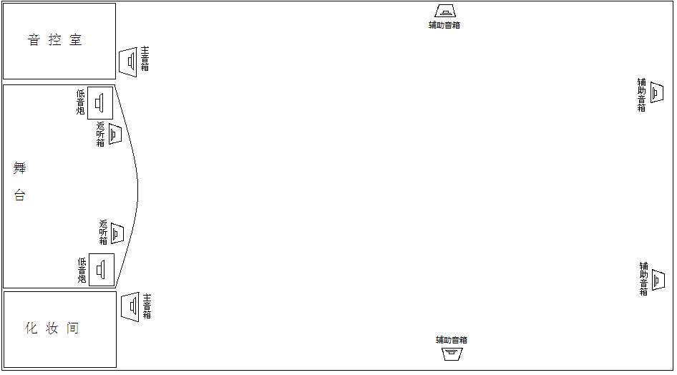
7、投标人所投货物必须是原厂原包装，通过合法渠道获得。
8、付款方式：经验收合格后180个工作日内一次性转账付清。

